ICS 13.220.20
C 81

中华人民共和国国家标准
GB/T XXXXX—XXXX

独立式火灾探测报警器组网通用技术要求
General requirements for networking of fire alarms

（报批稿）
2020年5月

XXXX -XX -XX发布
XXXX -XX -XX实施

目 次
前 言 II
1 范围 3
2 规范性引用文件 3
3 术语和定义 3
4 分类 4
5 要求 4
5.1 总则 4
5.2 外观要求 4
5.3 一般要求 4
5.4 火灾报警功能 5
5.5 故障报警功能 5
5.6 无线通信功能 5
5.7 电源性能 6
5.8 平台通用性能 6
5.9 现场端平台 7
5.10 制造商远端管理平台 7
5.11 中心级远端管理平台 7
5.12 移动端软件 8
5.13 使用说明书 8
6 试验 8
7 检验规则 9
7.1 检验分类 9
7.2 出厂检验 9
7.3 型式检验 9
8 产品标志 9
附 录 A （资料性附录） 组网架构 11
附 录 B （规范性附录） 身份标识码 12
附 录 C （资料性附录） 无线测试试验方案 13
附 录 D （规范性附录） 现场端平台、远端管理平台HTTPS API数据传输格式 15

前 言
本标准按照GB/T 1.1-2009给出的规则起草。
本标准由应急管理部沈阳消防研究所提出。
本标准由全国消防标准化技术委员会火灾探测与报警分技术委员会（SAC/TC113/SC6）归口。
本标准的起草单位：应急管理部沈阳消防研究所、东莞精恒电子有限公司、深圳市泰和安科技有限公司、浙江网新华嬴科技有限公司、青鸟消防股份有限公司、西安盛赛尔电子有限公司、北京利达华信电子有限公司、青岛鼎信通讯消防安全有限公司。
本标准的起草人：丁宏军、李宁宁、张颖琮、梅志斌、林强、李小白、王力、曹振、郭金龙、邵宇、郭立治、王卓甫、杜景钦、李爱君、陈宇弘、俞晶、蔡为民、张雄飞、陈洪颖、王建华。

独立式火灾探测报警器组网通用技术要求
- 范围
本标准规定了独立式火灾探测报警器联网系统的术语和定义、分类、要求、试验、检验规则和产品标志。
本标准适用于“九小场所”、合用场所、家庭住宅等国家工程建设技术标准未规定设置火灾自动报警系统的场所使用的独立式火灾探测报警器联网系统及相关设备。
- 规范性引用文件
下列文件对于本文件的应用是必不可少的。凡是注日期的引用文件，仅所注日期的版本适用于本文件。凡是不注日期的引用文件，其最新版本（包括所有的修改单）适用于本文件。
GB 4717 火灾报警控制器
GB/T 9969 工业产品使用说明书 总则
GB 12978 消防电子产品检验规则
GB 14287 电气火灾监控系统
GB 15322 可燃气体探测器
GB 19880 手动火灾报警按钮
GB 20517 独立式感烟火灾探测报警器
GB 22370 家用火灾安全系统
GB 26851 火灾声和/或光警报器
GB 30122 独立式感温火灾探测报警器
- 术语和定义

独立式火灾探测报警器联网系统 Fire Alarms System Based on Networking

独立式火灾探测报警器相关设备和平台全部或部分通过无线通信联接方式组成的火灾监测报警系统，通常由独立式火灾探测报警器、手动火灾报警按钮、收发装置、火灾声和/或光警报器、扬声器等现场设备，以及家用火灾安全系统、现场端平台和远端管理平台等全部或部分组成。
注：独立式火灾探测报警器可包括独立式感烟火灾探测报警器、独立式感温火灾探测报警器、独立式可燃气体探测器、家用可燃气体探测器、独立式电气火灾监控探测器等。

现场端平台On-site Platform

在现场保护区域直接或间接接收和处理各设备相关信息，并具有发出火灾警报信号等独立控制输出功能的管理平台，该平台可用火灾报警控制器、控制中心监控设备替代。

远端管理平台Remote Management Platform

远端接收和处理相关独立式火灾探测报警器联网系统信息，并进行综合管理的平台，包括制造商远端管理平台和中心级远端管理平台。

收发装置 Collection and Transmission Device

在独立式火灾探测报警器联网系统中用于收集并转发现场保护区域相关各报警触发器件（或家用火灾安全系统）、火灾声和/或光警报器、扬声器与平台之间信息的装置。

身份标识码Identification Code

独立式火灾探测报警器联网系统中每个设备的唯一身份识别码。
- 分类
  - 独立式火灾探测报警器联网系统（以下简称“系统”）按组网架构分为：
- 直接接入型：各现场设备不经收发装置与现场端平台通信联接；
- 汇总接入型：各现场设备通过收发装置与现场端平台通信联接。
注：系统组网架构见附录A。
  - 系统设备按供电方式可分为：
- 仅内部电池供电型；
- 仅外部电源供电型（仅限于独立式可燃气体探测器、家用可燃气体探测器和独立式电气火灾监控探测器）；
- 外部电源供电且配有内部电池型。
- 要求
  - 总则
    - 组成系统的各类设备应满足本章要求。
    - 独立式火灾探测报警器（以下简称“报警器”）与外部组网连接线开路、短路或组网功能失效时，不应影响自身的报警功能。
  - 外观要求
独立式火灾探测报警器联网系统各类设备应具备产品出厂时的完整包装。独立式火灾探测报警器联网系统各类设备表面应有产品标志，包装中应包含质量检验合格标志和使用说明书。系统各设备表面应无腐蚀、涂覆层脱落和起泡现象，无明显划伤、裂痕、毛刺等机械损伤，紧固部位无松动。
  - 一般要求
    - 系统内的各部分应满足相应国家标准要求：
- 独立式感烟火灾探测报警器应满足GB 20517的要求；
- 独立式感温火灾探测报警器应满足GB 30122的要求；
- 独立式可燃气体探测器、家用可燃气体探测器应满足GB 15322系列标准对应部分的要求；
- 独立式电气火灾监控探测器应满足GB 14287系列标准对应部分的要求；
- 手动火灾报警按钮应满足GB 19880的要求；
- 火灾声和/或光警报器应满足GB 26851的要求；
- 家用火灾安全系统应满足GB 22370的要求。
    - 收发装置的接收与转发节点数不应超过1600点。
    - 收发装置应采用外部电源供电且配有内部电池型供电方式，并应设有工作状态、故障状态、外部电源供电状态、内部电池供电状态指示灯。
    - 收发装置应能记录并存储其所联接的全部报警触发器件的报警和故障信息、火灾声和/或光警报器或扬声器的工作状态信息、故障及控制输出信息，及对应的年、月、日、时、分、秒等时间信息，并应具有按照时间顺序导出记录信息的功能。
  - 火灾报警功能
    - 系统内的每只报警触发器件和家用火灾安全系统应在60 s内将其火灾报警信号传输给现场端平台。现场端平台与远端管理平台之间的信息传送时间应小于10 s。
    - 现场端平台应能接收系统内所有报警触发器件和家用火灾安全系统发出的火灾报警信号，并在10s内发出火灾报警声、光信号，指示报警部位，并予以保持，直至现场端平台手动复位。报警声信号应能手动消除，当再次有报警信号输入时，应能再启动。
    - 系统应能在60 s内接收不少于20个独立的火灾报警信号。
    - 系统中的独立式火灾探测报警器的报警声信号除应在其设置的保护部位消音外，可通过现场端平台或远端管理平台由业主授权的注册用户进行消音，并应保存消音操作记录。
  - 故障报警功能
    - 当发生以下故障时，现场端平台应在100 s内发出与火灾报警信号有明显区别的故障声、光信号，并显示故障部位。故障声信号应能手动消除，再有故障信号输入时，应能再启动；故障光信号应保持至故障排除：
- 报警触发器件主体部分自身故障；
- 报警触发器件主体脱离底座；
- 报警触发器件主体部分与无线传输部分失联故障；
- 报警触发器件、火灾声和/或光警报器、扬声器和收发装置等组件电源的供电故障；
- 收发装置与现场端平台之间的通讯故障。
    - 直接接入型系统中报警触发器件、火灾声和/或光警报器、扬声器与现场端平台之间发生通信故障时，汇总接入型系统中报警触发器件、火灾声和/或光警报器、扬声器与收发装置之间发生通信故障时，现场端平台应在24 h内发出与火灾报警声光信号有明显区别的故障声、光信号，并显示故障部位。故障声信号应能手动消除，再有故障信号输入时，应能再启动；故障光信号应保持至故障排除。
    - 现场端平台与远端管理平台之间的信息传送时间应小于10 s。
    - 现场端平台应能显示所有故障信息，在不能同时显示所有故障信息时，未显示的故障信息应手动可查。
    - 系统中任一故障均不得影响非故障部分的正常工作。
  - 无线通信功能
    - 系统中无线频谱应采用国家相关法律法规允许范围内的无线频段。

5.6.2 系统中各设备应具有唯一的经授权的身份标识码，编码方式见附录B。

5.6.3 系统中各设备在附录C的试验条件下，火灾报警功能与故障报警功能应能满足本标准及制造商声称的要求。

5.6.4 系统中设备之间采用授权频谱的蜂窝无线网络传输信息时，应具有加密措施。

5.6.5 采用自建无线通信网络的设备应在满足制造商规定的网络信号质量指标环境下正常通信。

5.6.6采用授权频谱的蜂窝无线网络的设备的无线通信可靠性应满足如下要求：
- 应在满足电信运营商认可的网络信号质量指标环境下正常通信。其中采用NB-IoT网络进行通信的系统，应在满足SINR（参考信号信噪比）大于-3 dB、RSRP（参考信号接收功率）大于-115 dBm环境下正常通信；
- 应具有自动搜索可用频点进行通信的能力；
- 不应受其他通信设备挤占信道的影响，收到信号的平台应在3 s内直接将接收的信号转送给现场端平台，收到信号的平台与现场端平台之间发生通信故障时均应在100 s内发出通信故障信号。

5.6.7 系统中采用无线方式通信的设备应具有无线通信信号质量监测功能，网络信号质量满足5.6.5及5.6.6要求条件下，当设备通电时应上报1次，正常监视状态下应至少24 h上报1次。
  - 电源性能

5.7.1 对于系统中采用仅内部电池供电型供电方式的设备，其电源性能应满足以下要求：
- 在正常监视状态且满足5.6.5及5.6.6要求条件下，设备持续工作时间应满足制造商声称指标要求，且不低于相应产品标准相关规定；
- 在不满足5.6.5及5.6.6要求条件下，设备持续工作时间不应少于1年；
- 设备应具有电池电压的检测功能，在设备通电后，应首先检测电池电压，且电池电压的检测周期不应大于24h。

5.7.2 收发装置、火灾声和/或光警报器等设备应采用外部电源供电且配有内部电池型的供电方式，其电源性能应满足以下要求：
- 设备的电源部分应具有外部电源和内部电池转换的功能；当外部电源断电或不能保证正常供电时，应自动转换到内部电池供电；当外部电源恢复时，应自动切换到外部电源；设备应有外部电源或内部电池供电状态指示，且外部电源、内部电池的转换不应影响设备正常工作；
- 内部电池的容量应保证设备正常监视状态工作8 h后，火灾声和/或光警报器、扬声器发出报警信号至少应能保持30 min，收发装置在10只报警器处于火灾报警状态下，至少工作30 min；
- 内部电池具有充电功能时，内部电池在放电至终止电压条件下，充电24 h，其容量应可保证声和/或光警报器、收发装置的工作时间满足本条b）款要求；
- 内部电池电压达到设定的欠压阈值时，设备应向平台发出欠压故障信号。
  - 平台通用性能
    - 各个平台之间的信息传送时间应小于10 s。
    - 具有对报警器实施消音功能的现场端平台或远端管理平台应具有对授权用户进行注册和分类管理的功能，且在满足下述条件之一时，方可实施消音操作，平台应保存下述信息和消音操作：
- 发出火灾报警信号的报警器显示的烟或其他参数特性未达到报警器设定的报警条件；
- 同一探测区内视频信号明确显示未发生火灾；
- 注册用户授权人明确确认未发生火灾。
    - 现场端平台与远端管理平台均应具有中文信息显示功能，并满足以下显示与记录要求：
- 运行统计信息：设备总数、当前在线设备数量、当前火灾报警设备数量、当前故障设备数量；
- 用户资料信息：保护单位及区域信息、设备信息、消防责任人联系信息；
- 当前火灾报警指示：当设备处于火灾报警状态时，应发出声光报警信号并保持至复位，同时指示并记录火灾报警类型、位置和时间信息且记录不受复位影响。平台还应具有记录报警原因及处理结果功能；
- 故障指示：当设备处于故障状态时，应发出光报警信号，同时指示并记录故障类型、位置和时间信息且记录不受复位影响；
- 设备地址注释信息：应能显示现场设备和收发装置安装地址、场所、房间及具体设置部位；
- 运维监测：平台宜具有设备异常耗电、无线网络信号质量降低、服务器CPU/内存/网络资源占用率监测功能。
    - 现场端平台与远端管理平台均应具有数据存储功能。
    - 现场端平台与远端管理平台应具有区分调试、检测、维保等状态下各类信息与正常运行状态下各类信息的功能。
  - 现场端平台
    - 现场端平台通用性能应满足5.8要求。
    - 对于系统连接的火灾声和/或光警报器、扬声器等设备，现场端平台应能通过手动或控制程序方式进行启动，且在接收到满足规定逻辑关系的火灾报警信号后，应能在10s内自动启动至少10只上述设备。
    - 现场端平台应具有操作日志记录功能，并对所有的操作进行记录。
    - 当使用视频监控系统时，如发生火灾报警，现场端平台应能获取相关监控画面。
    - 现场端平台应具有与远端管理平台进行信息交互的功能，并应能直接或间接将相关信息发送给业主或必要的相关责任人；现场端平台应具有接收报警事件现场核实信息的功能，确认火灾后应按应急预案自动向相关人员推送火警信息。
    - 未接入远端管理平台的现场端平台对火灾报警、故障、操作日志等历史数据的存储时间不应少于2年，接入远端管理平台时不应少于30 d。
  - 制造商远端管理平台
    - 制造商远端管理平台通用性能应满足5.8要求。
    - 制造商远端管理平台的信息记录功能还应能记录以下信息：设备出厂日期、火灾报警处理的进程、火灾报警处理的操作人、故障处理的进程、故障处理的结果、故障处理的操作人。
    - 制造商远端管理平台应支持各类信息的分类统计、分区域统计及指定类型的统计，并同时具备列表及图形方式展现，应支持管理效率的统计功能（例如：处警间隔时差、故障响应及恢复间隔时长等）。
    - 制造商远端管理平台应支持通过HTTPS API与上下级平台进行信息交互共享，数据传输格式应满足附录D的要求。
    - 制造商远端管理平台通知的信息至少包括火灾报警信息、故障报警信息、火警解除信息、故障恢复信息、设备报废信息。信息格式应含信息类型、上报时间、上报设备的位置。在收到报警信息后，应能在15 s内将信息发出，推送给相关人员，消息形式应包含两种类型但不局限于短信、电话、移动端软件推送消息等。
    - 制造商远端管理平台未连接中心级管理平台时，产品信息应在其生命周期内予以保存，接入中心级管理平台时产品信息保存时间不少于1年。
    - 制造商远端管理平台应可使用管理员权限分配不同权限至相关人员，授予设备增删改查等不同的权限、报警消息推送接收权限、以及报警记录处理与查看等相应权限。
    - 制造商远端管理平台应可将相应人员按照组织架构建立上下级关系，并且与被保护单位、设备进行关联。应可配置设备地址与序号、设备安装位置、设备出厂日期、被保护单位名称、被保护单位地址。
  - 中心级远端管理平台
    - 中心级远端管理平台通用性能应满足5.8要求。
    - 中心级远端管理平台的信息记录、信息统计、信息传输和信息通知功能应分别满足5.10.2～5.10.5的要求。
    - 中心级远端管理平台应在产品的生命周期内保存产品的相关信息。
    - 中心级远端管理平台应具有表单的上传和下载功能。
    - 中心级远端管理平台应具有查询设施状态的功能，并应具有通过基础数据对系统进行完好有效性分析功能。
    - 中心级远端管理平台应具有主数据、基础模型以及应用业务数据同步功能，支持上述数据的查看与集成。
    - 中心级远端管理平台应具有业务证书生成与发布功能。
    - 中心级远端管理平台应具有鉴权功能，相关机构或用户登录平台后按平台划分的权限实现相应功能的访问。
  - 移动端软件
    - 移动端软件应按照人员相应权限账号进行登录，角色权限需含但不局限于物业管理人员端、维保人员端、业主端。
    - 物业管理人员端应满足以下要求：
- 信息查看：应可查看并统计本单位所有的设备状态、火灾报警信息、故障报警信息、火警处理信息、故障恢复信息、设备报废信息等。火灾报警信息、故障报警信息、故障恢复信息、设备报废信息；
- 信息处理：应支持相应人员对火灾报警信息进行接收与到场处理，处理结果可分为误报、故障、火警，处理后上传图文描述，处理过程上传管理平台进行存储。处理结果如为故障，平台自动生成该设备的故障信息转发至维保人员端。处理结果如为火警，应按相关应急处置预案执行；
- 信息推送：应支持将相应平台的火灾报警信息、故障报警信息、故障恢复信息、设备报废信息推送给物业管理人员。
    - 维保人员端应满足以下要求：
- 信息查看：可查看设备的状态、故障报警信息、故障恢复信息、设备报废信息、处理超时信息；
- 信息处理：应支持相应维保人员对设备故障信息进行接收，处理完成后上传图文描述；应支持配置设备地址、设备安装位置、被保护单位名称、被保护单位地址、责任人姓名与电话；应支持输入设备ID或通过扫描二维码、NFC标签的形式对设备与单位进行关联；
- 信息推送：应支持将相应平台的故障报警信息、故障恢复信息、设备报废信息、工作超时信息推送给维保人员。
    - 业主端应可查看并统计本户及其相邻用户所有的设备状态、火灾报警信息、故障报警信息、火警处理信息、故障恢复信息、设备报废信息等。应支持将相应平台的火灾报警信息、故障报警信息、故障恢复信息、设备报废信息推送给业主。
    - 移动端软件应具有可将确认后的火灾报警信息发给微型消防站相关人员的功能。
    - 移动端与各平台之间的传输时间应小于5 s。
  - 使用说明书
系统的无线通信功能应有相应的中文使用说明书，使用说明书的内容应满足GB/T 9969要求，并与产品性能一致。
- 试验
  - 试验时，报警器、手动报警按钮等各种报警触发器件与家用火灾安全系统、火灾声和/或光警报器、扬声器、收发装置、现场端平台、远端管理平台等部分或全部按使用说明书要求组网成系统，在系统处于正常工作状态时，方可进行试验。系统组件如有多种安装方式，应按最不利方式进行安装。
  - 试验应提供配套的平台登录账号信息以及各级移动端软件设备2台（适用时）。系统内组件试样数量应符合以下要求：
- 对于直接接入型，系统应包含说明书中规定的所联接的系统全部器件的最大数量。若全部器件数量超过200只，则按报警触发器件200只、火灾声和/或光警报器10只（或扬声器10只）提供，其中各器件每种型号数量不少于对应产品国家标准要求的试样数量；
- 对于汇总接入型，系统应包含说明书中规定的所联接的系统全部器件的最大数量。若全部报警触发器件最大数量超过200只，则按报警触发器件200只、收发装置3台、火灾声和/或光警报器10只（或扬声器10只）提供，其中各器件每种型号数量不少于对应产品国家标准要求的试样数量。
  - 系统在正常环境和网络条件下应能连续运行21d，期间内不应发出报警和故障信号。
- 检验规则
  - 检验分类
检验分为出厂检验和型式检验。
  - 出厂检验
    - 除满足对应产品标准的出厂检验要求外，企业在具有无线通信功能的组件产品出厂前还应进行下述试验项目的检验：
- 火灾报警功能试验；
- 故障报警功能试验。
    - 企业应规定抽样方法、检验和判定准则。
  - 型式检验
    - 型式检验项目为本标准规定的全部试验项目。检验样品在出厂检验合格的产品中抽取。
    - 有下列情况之一时，应进行型式检验：
- 新产品或老产品转厂生产时的试制定型；
- 正式生产后，产品的结构、主要部件或元器件、生产工艺等有较大的改变可能影响产品性能；
- 产品停产一年以上，恢复生产；
- 发生重大质量事故；
- 产品强制性准入制度有要求；
- 质量监督部门依法提出要求。
    - 检验结果按GB 12978规定的型式检验结果判定方法进行判定。
- 产品标志
8.1 系统中具有无线通信功能的组件应有清晰、耐久的产品标志，除满足对应产品标准的要求外，标志还应包含以下内容：
- 产品名称、型号、软件版本号；
- 产品执行的标准号；
- 制造商名称、地址，生产企业名称、地址；
- 制造日期和产品编号；
- 接线柱标注；
- 产品主要技术参数（无线通信技术类型）。
8.2 产品使用说明书中应标明以下信息：
- 标称发射功率；
- 宣称的室外无遮挡条件下最大通信距离；
- 接收灵敏度；
- 无线信号工作频段。
8.3 质量检验标志
系统中具有无线通信功能的组件应有质量检验合格标志。
- （资料性附录）
组网架构
A.1 独立式火灾探测报警器联网系统的组网架构参见图A.1。

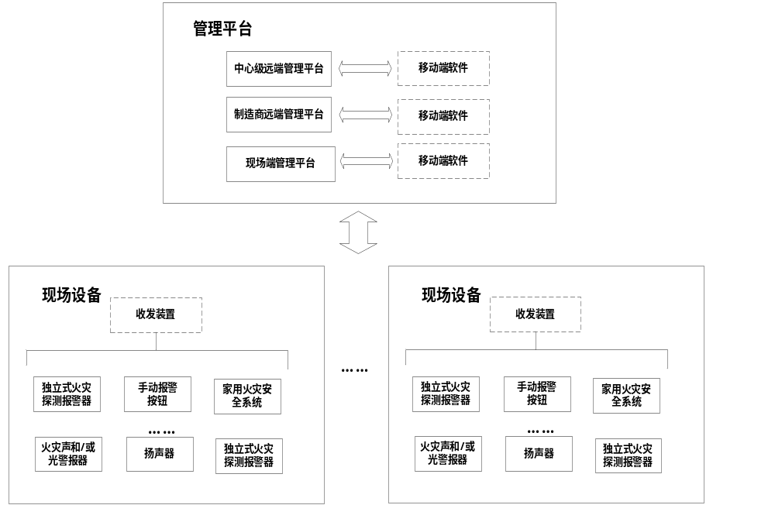 图 A.1 独立式火灾探测报警器联网系统的组网架构
- （规范性附录）
身份标识码
B.1 要求
B.1.1 身份标识码（以下简称“ID”）由多个字段组成，总计24字节。
B.1.2 有效的ID格式参见表B.1。
表 B.1 有效的ID格式
CD | NT | PD | SN | TAC
XXXX | XX | XXXXXX | XXXXXXXXX | XXX
注：CD-公司代码（Company Code）；NT-网络类型（Network Type）；PD-生产日期（Production Date）；SN-序列号（Serial Number）；TAC-类型分配码（Type Allocation Code）。
B.2 编码格式
ID的编码格式如下：
- 公司代码CD为4字节，每字节编码格式为ASCII码“0”～“9”，由消防管理部门统一分配，各设备制造商分别对应一个特定编号；
- 网络类型NT为2字节，每字节编码格式为ASCII码“0”～“9”及“A”～“Z”，由消防管理部门统一分配，标明该设备基于何种通讯方式传输数据，每个字节为一种网络类型；
- 生产日期PD为6字节，每字节编码格式为ASCII码“0”～“9”,由设备制造商标识，标明该设备的生产日期，按年月日顺序编写，格式为“yymmdd”；
- 序列号SN为9字节，每字节编码格式为ASCII码“0”～“9”及“A”～“Z”，由设备制造商标识，区分设备同一生产厂内同一流水线的产品序列号。
- 类型码TAC为uint类型，长度2字节，取值范围是：0～65535，由设备制造商标识，区分设备类型方法参考GB 4717《火灾报警控制器》的要求。
- （资料性附录）
无线测试试验方案
C.1 试验环境
采用授权频谱的蜂窝无线网络的系统无线测试试验环境见图C.1，采用自建无线通信网络的系统无线测试试验环境见图C.2，均用于进行火灾报警功能、故障报警功能以及电池使用时间试验等测试。
C.2 测量仪器
C.2.1 信号测试仪:监测屏蔽室内信号质量情况。
C.2.2 天线：向屏蔽室内发射无线信号，并接收试样上发的无线信号。
C.2.3 无线信号稳定输出装置：控制屏蔽室内信号至给定条件。
C.2.4 记录装置：记录试验各类信息显示与存储情况。
C.3 试验布置
试验前将试样按本标准6要求安装在屏蔽室内。天线、无线信号稳定输出装置、基站/收发装置之间采用射频电缆传输信号。对于自建无线通信网络的系统，应提供三套收发装置，试样按等比例方式分配至各收发装置。
C.4 试验方法
按本标准5.4～5.7要求开展相关试验测试，试验前通过调节无线信号稳定输出装置使屏蔽室内无线信号至相关功能规定条件，试验过程中以及试验结束后按本标准5.8～5.10要求检查各类信息显示与记录情况。

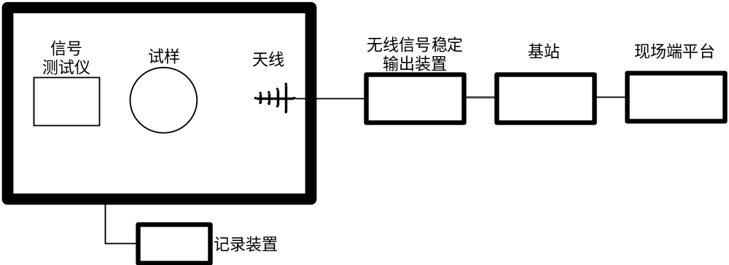

图C.1 采用授权频谱通信网络系统无线测试试验平台
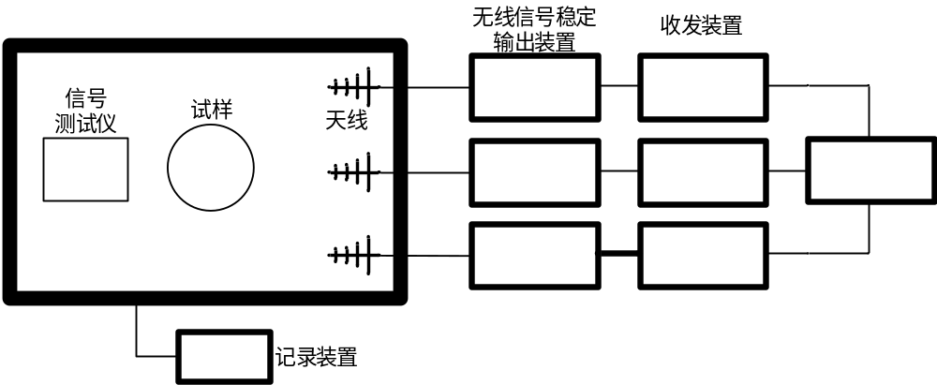

图C.2 自建无线通讯网络系统无线测试试验平台
- （规范性附录）
现场端平台、远端管理平台HTTPS API数据传输格式
D.1 现场端平台、远端管理平台HTTPS API设备基础信息数据交换传输格式参见表D.1。

表D.1 设备基础信息数据格式
接口名称 | 接口作用 | 输入 | 数据项 | 数据项含义 | 数据项类型 | 数据内容
Install_info | 上报设备安装位置、被保护单位等信息。 | Json对象 | company | 生产厂商 | string
Install_info | 上报设备安装位置、被保护单位等信息。 | Json对象 | serial | 设备ID | string
Install_info | 上报设备安装位置、被保护单位等信息。 | Json对象 | name | 设备名称 | string
Install_info | 上报设备安装位置、被保护单位等信息。 | Json对象 | categoryName | 设备类型 | string
Install_info | 上报设备安装位置、被保护单位等信息。 | Json对象 | netType | 网络通信方式 | string
Install_info | 上报设备安装位置、被保护单位等信息。 | Json对象 | client | 被保护单位名称 | string
Install_info | 上报设备安装位置、被保护单位等信息。 | Json对象 | address | 被保护单位地址 | string
Install_info | 上报设备安装位置、被保护单位等信息。 | Json对象 | deviceAddress | 设备安装地址 | string
Install_info | 上报设备安装位置、被保护单位等信息。 | Json对象 | productingDate | 出厂日期 | date
Install_info | 上报设备安装位置、被保护单位等信息。 | Json对象 | longitude | 经度 | number
Install_info | 上报设备安装位置、被保护单位等信息。 | Json对象 | latitude | 纬度 | number
Install_info | 上报设备安装位置、被保护单位等信息。 | Json对象 | activeTime | 激活时间 | dateTime
Install_info | 上报设备安装位置、被保护单位等信息。 | Json对象 | organizationName | 设备所属组织机构名称 | string
Install_info | 上报设备安装位置、被保护单位等信息。 | Json对象 | serial | 设备所属行政区域名称国标ID | string
Install_info | 上报设备安装位置、被保护单位等信息。 | Json对象 | responsible | 负责人姓名 | string
Install_info | 上报设备安装位置、被保护单位等信息。 | Json对象 | mobile | 联系电话 | string
Install_info | 上报设备安装位置、被保护单位等信息。 | Json对象 | 数据项 | 数据项含义 | 数据项类型
Install_info | 上报设备安装位置、被保护单位等信息。 | 输出 | success | 上传是否成功（1表示成功，0表示失败） | int | 数据内容
Install_info | 上报设备安装位置、被保护单位等信息。 | Json对象 |  |  |  | 例如：  {“success”:1}

D.2 现场端平台、远端管理平台HTTPS API设备运行状态信息数据交换传输格式参见表D.2。

表D.2设备运行状态信息数据格式
接口名称 | 接口作用 | 输入 | 数据项 | 数据项含义 | 数据项类型 | 数据内容
status_info | 上报设备运行状态（正常监视、报警/故障、屏蔽）信息。 | Json对象 | company | 生产厂商 | string
status_info | 上报设备运行状态（正常监视、报警/故障、屏蔽）信息。 | Json对象 | serial | 设备ID | string
status_info | 上报设备运行状态（正常监视、报警/故障、屏蔽）信息。 | Json对象 | status | 运行状态（1：正常监视，2：报警，3：故障，4：屏蔽） | int
status_info | 上报设备运行状态（正常监视、报警/故障、屏蔽）信息。 | Json对象 | Signal strength | 信号强度 | int
status_info | 上报设备运行状态（正常监视、报警/故障、屏蔽）信息。 | Json对象 | Battery percentage | 剩余电池电量百分比 （0-100）% | int
status_info | 上报设备运行状态（正常监视、报警/故障、屏蔽）信息。 | Json对象 | datetime | 时间（2019-06-11 07:25:55） | string
status_info | 上报设备运行状态（正常监视、报警/故障、屏蔽）信息。 | 输出 | 数据项 | 数据项含义 | 数据项类型 | 数据内容
status_info | 上报设备运行状态（正常监视、报警/故障、屏蔽）信息。 | Json对象 | success | 上传是否成功（1表示成功，0表示失败） | int | 例如：  {“success”:1}

